Schulversuchspraktikum
Lotte Bautzmann
Sommersemester 2012
Klassenstufen 7 & 8

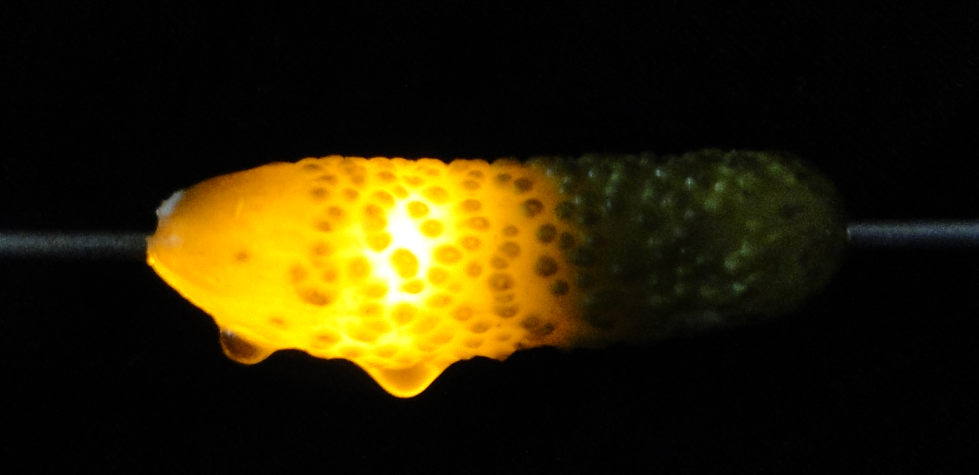

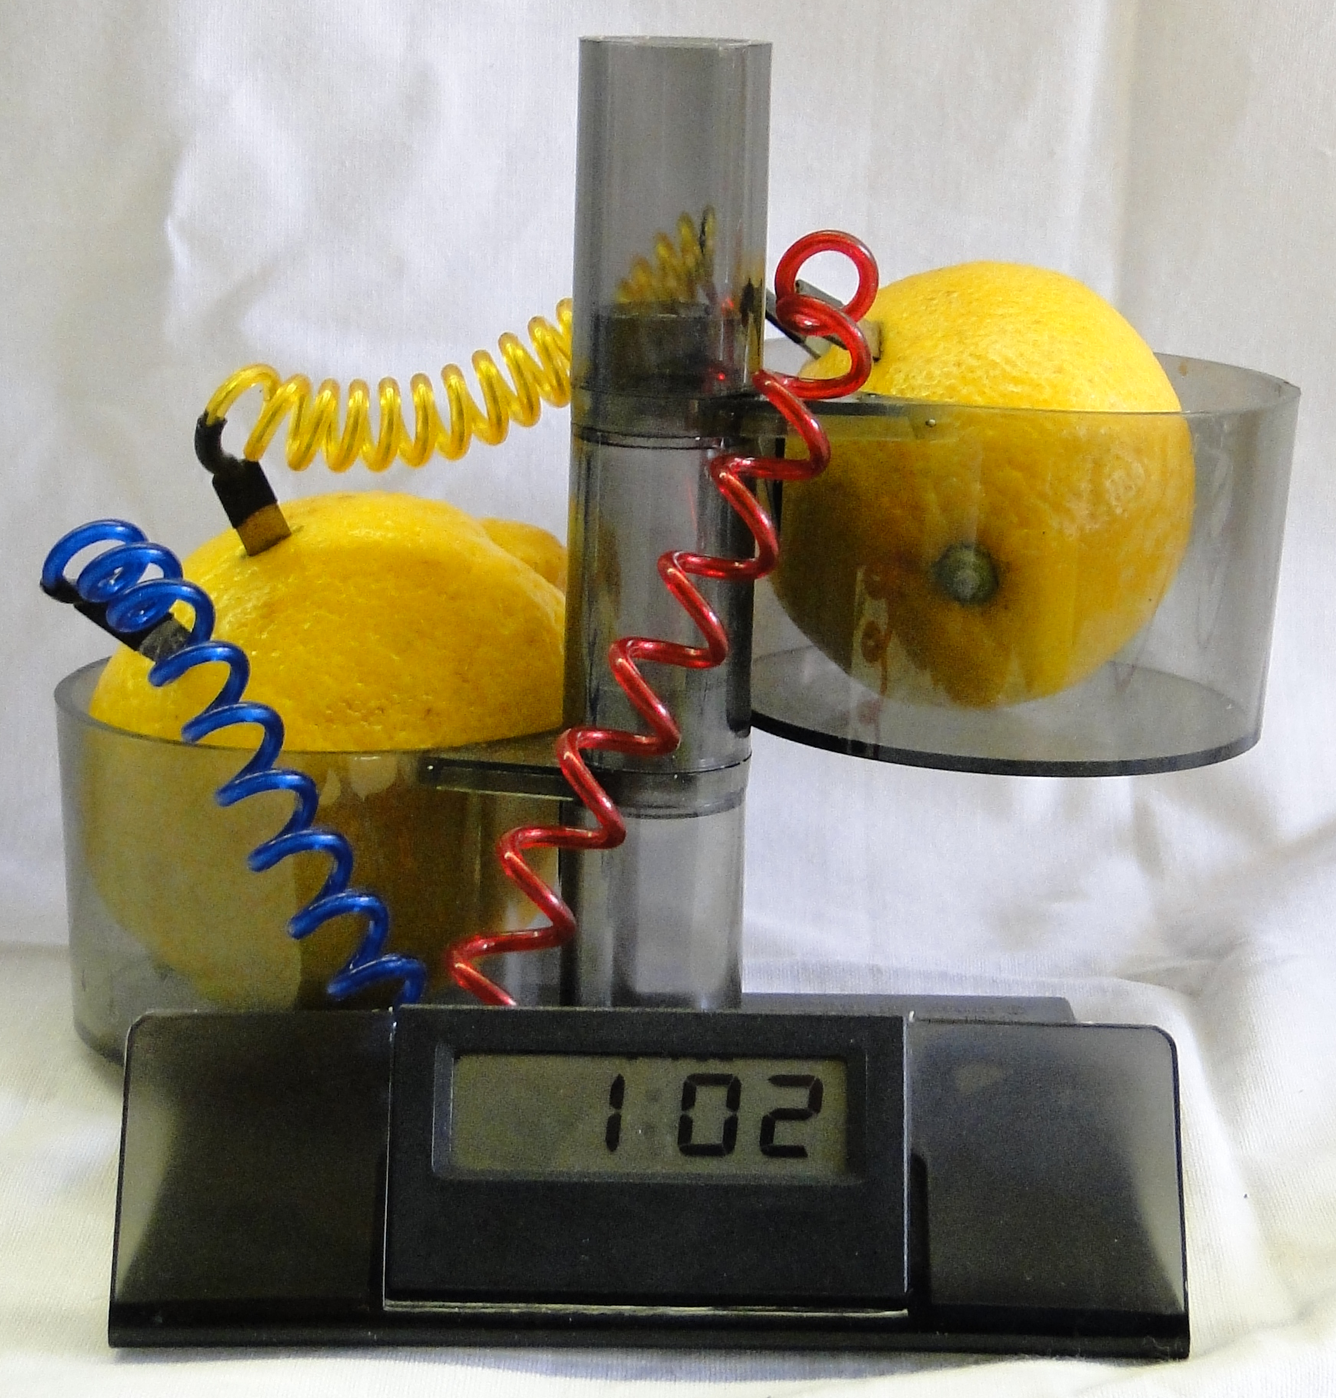

Strom aus Obst

Auf einen Blick:
Dieses Protokoll umfasst Lehrer- sowie Schülerversuche zum Thema „Strom aus Obst“ für die Jahrgangsstufen 7 und 8. Bei den Schülerversuchen handelt es sich um technisch einfach durchzuführende Versuche zum Bau einer Zitronenbatterie und zur Spannung. Die Lehrerversuche dienen als Vorbereitung für die Stromgewinnung aus Obst. Sie behandeln die Leitfähigkeit von Obst und veranschaulichen sie auf teilweise sehr eindrucksvolle Weise.
Außerdem beinhaltet das Protokoll ein Arbeitsblatt zu dem Schülerversuch V5 - „Parallel- und Reihenschaltung von Zitronenbatterien“.

Inhalt

1 Konzept und Ziele 2
2 Lehrerversuche 3
2.1 V 1 – Die leuchtende Gurke 3
2.2 V 2 – Die Musikkartoffel 4
2.3 V 3 – Der Ladungstransport 5
3 Schülerversuche 7
3.1 V 4 – Die Zitronenbatterie 7
3.2 V 5 – Parallel- und Reihenschaltung von Zitronenbatterien 9
4 Reflexion des Arbeitsblattes 10
4.1 Erwartungshorizont (Kerncurriculum) 10
4.2 Erwartungshorizont (Inhaltlich) 10
5 Literaturverzeichnis 11

Konzept und Ziele
Zum Themenbereich „Elektrik“ werden inhaltsbezogenen Kompetenzen beschrieben, die im naturwissenschaftlichen Unterricht der Schuljahrgänge 7 und 8 erworben werden sollen. In diesem Zusammenhang sollen die Schülerinnen und Schüler die energieübertragende Funktion von Stromkreisen kennenlernen, sowie den Stromfluss als bewegte Elektronen in Metallen. Diese Lernziele werden im Folgenden durch die Lehrerversuche aufgegriffen. Zudem sollen sich die SuS eingehender mit dem Spannungsbegriff beschäftigen, indem sie die Spannung als Maß für die je Elektron übertragbare Energie begreifen, die entsprechende Größenbezeichnung U kennenlernen sowie Messungen der Spannung mit einem Voltmeter durchführen und dokumentieren. Auch diese Kompetenzen werden durch einen entsprechenden Schülerversuch im Folgenden beachtet. In dem naturwissenschaftlichen Bereich der Chemie lernen die SuS des 7. Und 8. Jahrgangs zudem die chemische Reaktion kennen, sodass sich nun die Möglichkeit bietet die Entstehung von Strom näher zu betrachten, was durch einen weiteren Schülerversuch getan werden soll.
Das Thema „Strom aus Obst“ stellt eine motivierende Möglichkeit dar die Inhaltsstoffe der Lebensmittel besser kennenzulernen die die SuS täglich zu sich nehmen. Die SuS lernen, dass in Obs und Gemüse Säuren enthalten sind und zugleich, dass diese Säuren zum einen den elektrischen Strom leiten können und zum anderen chemische Reaktionen hervorrufen können, die Strom erzeugen. Das Thema könnte beispielsweise in Form eines Projektes durchgeführt werden, besonders weil sich die folgenden Versuche recht gut ergänzen und das Thema Strom aus Obst sehr umfassend beleuchten.

Lehrerversuche

V 1 – Die leuchtende Gurke
In diesem Versuch wird Strom mit einer Spannung von 230 Volt durch eine saure Gurke geleitet, die dadurch leuchtet und dampft.
Die SuS sollten bereits wissen, dass Flüssigkeiten den elektrischen Strom leiten können.

Materialien: Saure Gurke, Einspannvorrichtung, Sicherungskasten mit Schalter, Kabel
Durchführung: Die saure Gurke wird in die Einspannvorrichtung eingespannt und die Vorrichtung über das Kabel mit dem Sicherungskasten verbunden. Der Sicherungskasten wird an eine Steckdose angeschlossen (dieser muss dabei ausgeschaltet sein). Anschließend wird der Schalter am Sicherungskasten betätigt.
Skizze des Versuchsaufbaus:
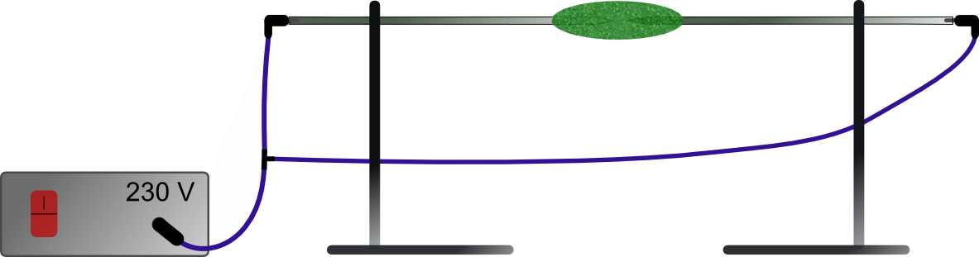

Beobachtung: Die Gurke beginnt an einer Seite gelb-grün zu leuchten. Zudem zischt Dampf aus der Gurke heraus. Nach einiger Zeit hört das Leuchten und Dampfen auf.
Abb. 1 - Eine saure Gurke unter 230 V

Deutung: Durch die Flüssigkeit, die in der Gurke enthalten ist, leitet diese den Strom. Der Strom überträgt Energie auf die Gurke, die sich dadurch stark aufheizt. Die Hitze erzeugt wiederum das Leuchten der Gurke (Thermolumineszenz). Da die Flüssigkeit durch die große Hitze nach und nach verdampft, ist nach einiger Zeit keine Flüssigkeit mehr in der Gurke enthalten und diese damit nicht mehr leitfähig, sodass das Leuchten aufhört.
Entsorgung: Die Gurke wird in einer Biomülltonne entsorgt (ggf. gesondert einrichten!).
Der Versuch soll die energieübertragende Funktion des Stroms veranschaulichen und zudem zeigen, dass die Flüssigkeit in der Gurke den Strom leitet.
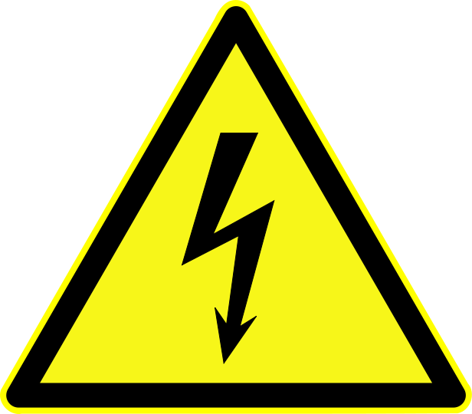 Aufgrund der hohen verwendeten Spannung sollte eine entsprechende Apparatur mit isolierten Steckverbindungen und Sicherungskasten mit Schalter unbedingt verwendet werden und keine vereinfachte Version, bei der beispielsweise blanke Drähte in die Steckdose gesteckt werden.

V 2 – Die Musikkartoffel
Als Variante von Versuch V1 soll bei diesem Versuch die Leitfähigkeit einer Kartoffel veranschaulicht werden.
Das nötige Vorwissen entspricht dem von V1, wobei die SuS hier zusätzlich bereits eine Vorstellung von der Stromstärke haben sollten.

Materialien: Aufgeschnittene Kartoffel, Gerät welches Musik abspielen kann (MP3-Player, Handy, Notebook,…), Lautsprecher mit Klinkenstecker, Klinkenkabel
Durchführung: Das Klinkenkabel wird mit der einen Seite in das Musikabspielgerät gesteckt, mit der anderen Seite in die Schnittfläche der aufgeschnittenen Kartoffel. Der Klinkenstecker der Laufsprecher wird zunächst etwas entfernt von dem anderen Stecker ebenfalls in die Schnittfläche der Kartoffel gesteckt. Dann wird die Musik abgespielt (Abspielgerät und Lautsprecher sollten möglichst laut gestellt werden). Die Stecker in der Kartoffel können dann schrittweise immer näher zusammengerückt werden.
Beobachtung: Wenn die Stecker weiter entfernt voneinander in der Kartoffel stecken, ertönt leise Musik. Je näher die Stecker aneinander rücken, desto lauter wird die Musik.
Deutung: Die Flüssigkeit, die in der Kartoffel enthalten ist, leitet den Strom. Die Stromstärke des übertragenen Stroms hängt davon ab, wie weit die Stecker voneinander entfernt sind. Bei geringem Abstand der Stecker ist die Stromstärke des übertragenen Stroms höher als bei großem Abstand.
Entsorgung: Die Kartoffel wird in einer Biomülltonne entsorgt (ggf. gesondert einrichten!).
Der Versuch soll zeigen, dass die Flüssigkeit, die in der Kartoffel enthalten ist, den Strom leitet und dass die Stromstärke von der Entfernung der „Elektroden“ abhängt.
Theoretisch kann der Versuch auch als Schülerversuch durchgeführt werden, sofern der Lehrer seine Schüler rechtzeitig auffordert entsprechende Musikabspielgeräte und Kopfhörer mitzubringen. Lautsprecher würden sich in diesem Fall weniger eignen, da es im Klassenraum sonst zu laut werden würde. Statt einer Kartoffel kann auch eine Zwiebel oder sämtliches Obst (sogar eine Banane) verwendet werden.
Sowohl V1 als auch dieser Versuch haben keine besondere Relevanz im naturwissenschaftlichen Unterricht. Dennoch können diese Versuche beispielsweise im Zuge eines Projektes „Strom aus Obst und Gemüse“ eingesetzt werden, da sie einen guten Alltagsbezug liefern und motivierenden Charakter haben.

V 3 – Der Ladungstransport
Dieser Versuch veranschaulicht was passiert, wenn eine Flüssigkeit als elektrischer Leiter verwendet wird.
Die SuS sollten bereits wissen, dass die Vorgänge im Stromkreis über bewegte Elektronen in Metallen gedeutet werden können. Außerdem sollten sie die Anziehungs- bzw. Abstoßungseffekte geladener Körper kennen und wissen, dass Flüssigkeiten den elektrischen Strom leiten können. Auch ein einfaches Teilchenmodell sollten die SuS bereits kennen und wissen, dass diese Teilchen eine Ladung besitzen können. Zudem sollte die chemische Reaktion bereits eingeführt worden sein.

Gefahrenstoffe |  |  | 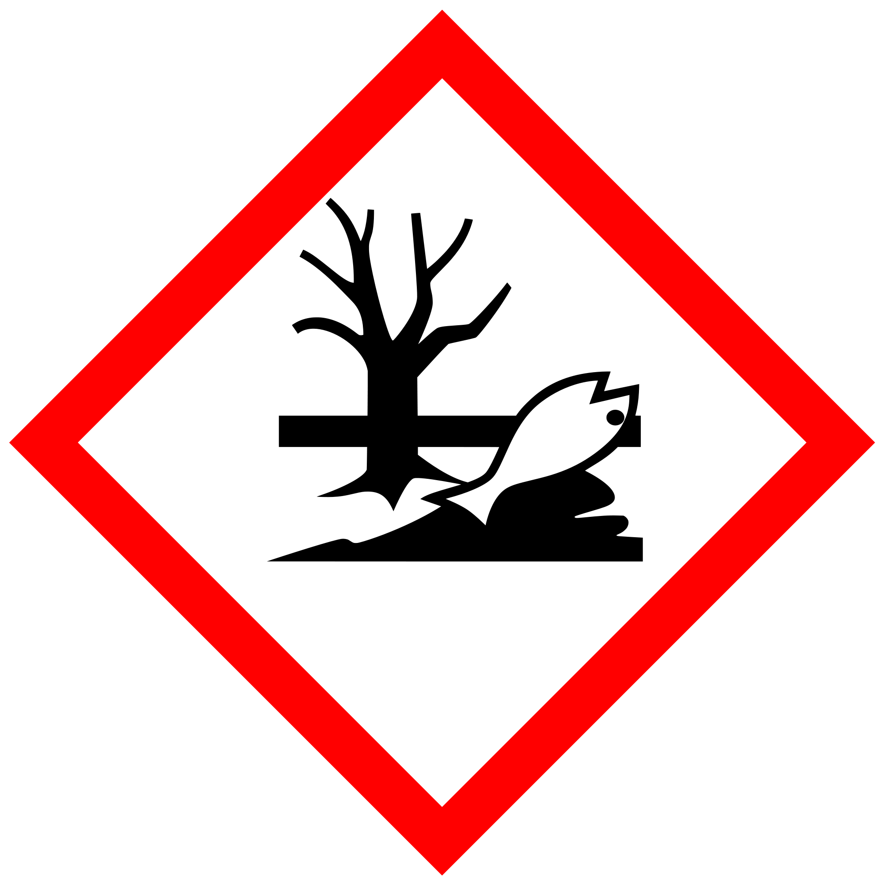  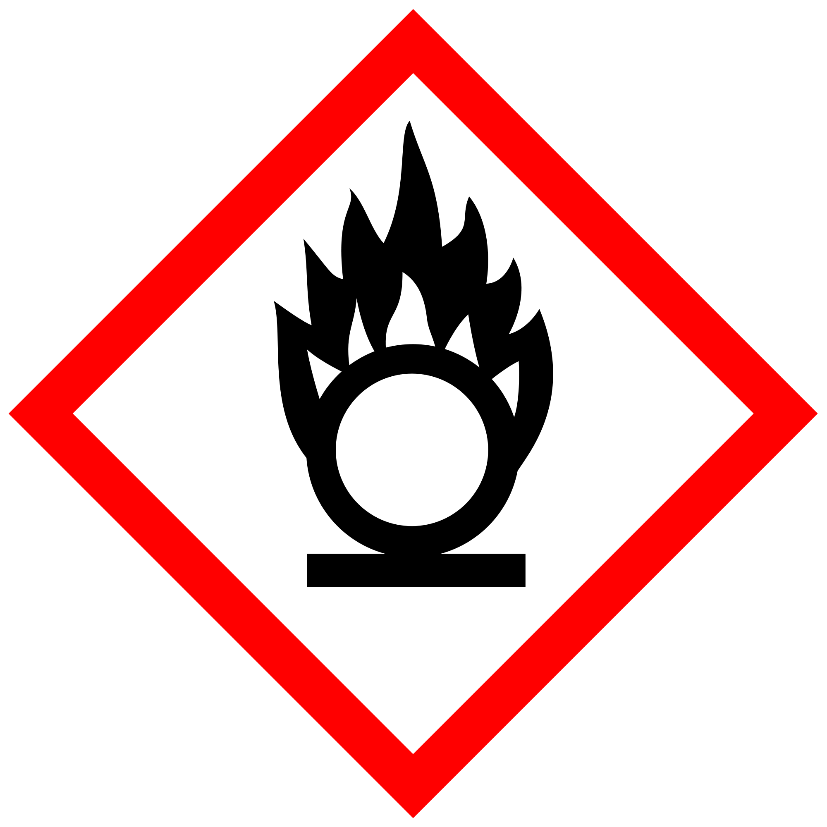
Kaliumpermanganat | H: 272-302-410 | P: 210-273
Kaliumnitrat | H: 272 | P: 210

Materialien: Dreischenkliges U-Rohr, 2 Graphitelektroden, 2 Krokodilklemmen, 2 Kabel, Transformator, 2 250mL Bechergläser, Spatel
Chemikalien: Kaliumpermanganat, Kaliumnitrat, destilliertes Wasser
Durchführung: Zunächst werden ca. 100mL einer konzentrierten Kaliumpermanganat- und etwa 200mL einer konzentrierten Kaliumnitratlösung hergestellt (Der Versuch funktioniert auch mit weniger konzentrierten Lösungen, dauert dann aber noch länger). Das U-Rohr wird in ein Stativ eingespannt und die äußeren Schenkel des U-Rohrs werden mit Kaliumnitratlösung gefüllt. Anschließend wird je eine Graphitelektrode in die Kaliumnitratlösungen getaucht und über Krokodilklemmen und Kabel mit einem Transformator verbunden. Der mittlere Schenkel des U-Rohrs wird nun mit der Kaliumpermanganatlösung gefüllt. Anschließend wird der Transformator eingeschaltet und eine Spannung von 25 Volt angelegt. Nun muss etwa 10 Minuten gewartet werden, dann kann der Transformator ausgeschaltet werden.
Skizze des Versuchsaufbaus:
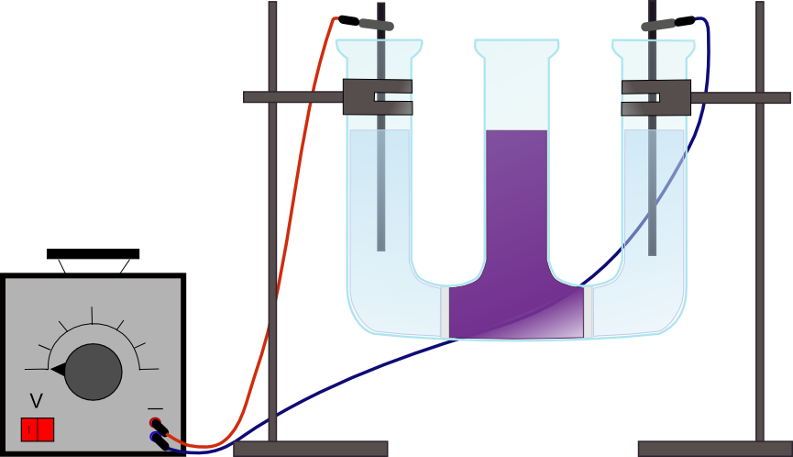

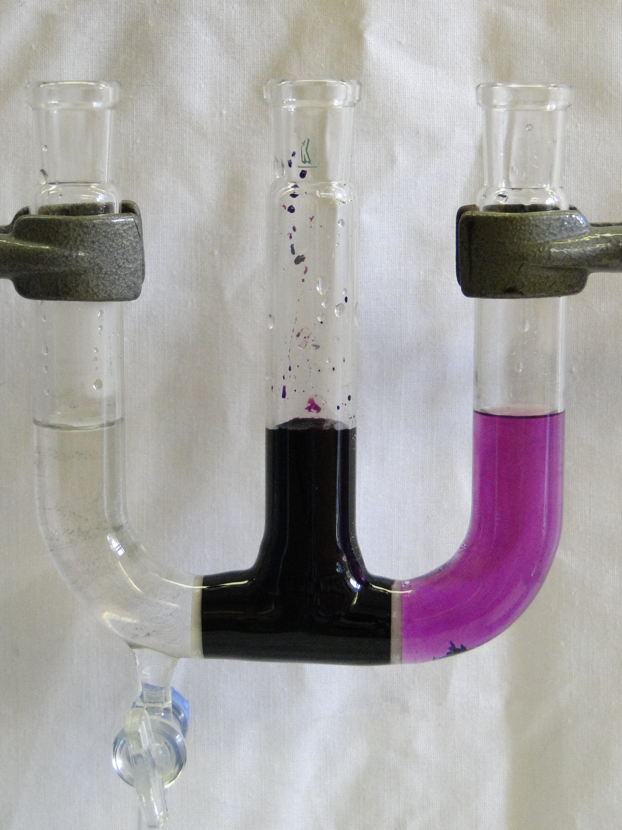
Beobachtung: An der einen Elektrode (Pluspol) bilden sich Bläschen. Nach etwa drei Minuten ist zu sehen, wie sich violette Schlieren aus dem mittleren Schenkel des U-Rohrs in Richtung der positiv geladenen Platinelektrode ziehen. Nach weiteren 7 Minuten ist die gesamte Lösung in dem Schenkel mit der positiv geladenen Graphitelektrode violett gefärbt.
Abb. 2 U-Rohr nach dem Versuch
Deutung: Die Kaliumpermanganatlösung enthält negativ geladene Teilchen (Magnganat-7-Ionen), die eine violette Farbe haben. Diese Teilchen werden aufgrund der negativen Ladung von dem Pluspol angezogen und wandern daher aus dem mittleren U-Rohr-Schenkel zu der positiv geladenen Elektrode. Die Bläschen an der positiv geladenen Elektrode entstehen, da hier eine chemische Reaktion stattfindet bei der Sauerstoff entsteht.
Entsorgung: Sowohl die Kaliumpermanganat- als auch die Kaliumnitratlösung müssen zur Entsorgung in die schwermetallhaltigen anorganischen Abfälle gegeben werden.
Literatur: Geisler, Marianne (2009).Konzeption und Ausarbeitung des Schulversuchspraktikums. 6-Monats-Arbeit im Rahmen der Prüfung für Diplom-Handelslehrer. S.229-230.
Durch diesen Versuch sollen die SuS den Stromfluss durch eine Flüssigkeit als den Fluss von Ladungen begreifen. Sie sollen außerdem lernen, dass dieses Prinzip des Stromflusses auf alle leitenden Flüssigkeiten übertragbar ist. Sobald der Ionenbegriff eingeführt wird, sollte dieses Thema noch einmal Aufgegriffen werden, um die Vorgänge noch genauer zu analysieren.
Der Versuch sollte als Veranschaulichung durchgeführt werden, nachdem die SuS die elektrische Leitfähigkeit von Flüssigkeiten entdeckt haben.

Schülerversuche

V 4 – Die Zitronenbatterie
In diesem Versuch sollen sich die SuS eine Batterie aus zwei Zitronen sowie Zink und Kupferelektroden bauen, die dann eine digitale Uhr betreibt.
Die SuS sollten dafür bereits wissen, dass Obst den Strom leitet und dass der Stromfluss über den Transport von Ladungen bzw. Elektronen, von einem Pol zum anderen, passiert. Außerdem sollten sie Aufbau sowie Bestandteile kennen und einen eigenen Stromkreis und eine Reihenschaltung konstruieren können. Zudem sollte die chemische Reaktion bereits eingeführt worden sein.

Materialien: 2 Zitronen, Tutti-Frutti-Uhr (käuflich zu erwerben) oder 2 Zinkelektroden, 2 Kupferelektroden, 3 Kabel und eine digitale Uhr.
Durchführung: In die Zitronen müssen je eine Kupfer und eine Zinkelektrode gesteckt werden. Die Kupferelektrode der einen Zitrone wird über eine Kabel mit der Zinkelektrode der anderen Zitrone verbunden. Anschließend werden die anderen beiden Elektroden jeweils mit der Digitaluhr verbunden, wobei die Kupferelektrode mit dem Pluspol und die Zinkelektrode mit dem Minuspol der Uhr verbunden werden muss. Zusätzlich kann die Uhr auch nur mit einer Zitrone verbunden werden.
Skizze des Versuchsaufbaus:
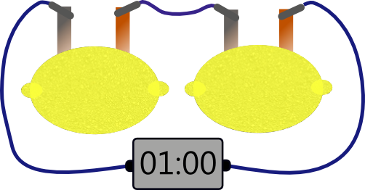
Beobachtung: Die Digitaluhr geht sofort an. Wird nur eine Zitrone verwendet, dauert es eine Weile, bis die Uhr an geht und die Anzeige funktioniert nicht einwandfei.
Deutung: Es ist bereits bekannt, dass Strom fließt, wenn Elektronen fließen. Elektronen fließen, wenn es einen Minus- und einen Pluspol gibt. Sie fließen dann vom Minus- zum Pluspol, da sie das Bestreben haben, den Ladungsunterschied an den Polen auszugleichen. In der Zitronenbatterie wird dieser Ladungsunterschied erzeugt, indem die Elektroden zu Plus- bzw. Minuspol werden. Dies passiert aufgrund chemischer Reaktionen der Metalle mit der Säure in der Zitrone. Durch diese chemische Reaktion entstehen in der Zinkelektrode Elektronen, die dann zur Kupferelektrode fließen, da diese weniger negativ geladen ist und damit zum Pluspol wird. Da die Zitrone den elektrischen Strom leitet ist der Stromkreis geschlossen und der Strom kann fließen und die Uhr betreiben. Da die Uhr jedoch eine gewisse Spannung benötigt, die eine Zitrone allein nicht liefern kann, müssen zwei Zitronen in Reihe geschaltet werden. So erhöht sich die Spannung der „Batterie“ und die Uhr läuft einwandfrei.
Entsorgung: Die Zitronen werden im Bioabfall entsorgt (ggf. gesondert einrichten!).
Literatur: http://www.wdr.de/tv/wissenmachtah/bibliothek/zitronenbatterie.php5
Mit diesem Versuch soll den SuS klar gemacht werden, dass der Strom nicht einfach da ist, sondern erzeugt werden muss und dass dies über chemische Reaktionen passieren kann. Außerdem wird das Prinzip eine Reihenschaltung wiederholt und der Stromfluss als Fluss von Ladungen noch weiter verinnerlicht.
Statt Zitronen können auch sämtliche andere Früchte verwendet werden. Außerdem kann zur Verdeutlichung der Tatsache, dass der Strom erst durch den Kontakt der Zitrone mit den Elektroden erzeugt wird und nicht etwa schon vorher in der Zitrone „steckt“, die Zitronen mittels Volt- bzw. Amperemeter direkt auf ihre gelieferte Spannung bzw. Stromstärke hin untersucht werden.
Ob die Uhr tatsächlich nur mit zwei Zitronen läuft oder bereits mit einer ist von der Uhr selbst abhängig und sollte zuvor getestet werden.

V 5 – Parallel- und Reihenschaltung von Zitronenbatterien
Dieser Versuch soll die Auswirkungen einer Reihen- bzw. Parallelschaltung auf die resultierende Spannung aufzeigen.
Um das Experiment nachvollziehen zu könnten, sollten die SuS die Spannung bereits als Maß für die je Elektron übertragbare Energie zu deuten gelernt haben. Zudem sollte ihnen ein gewöhnlicher, unverzweigter Stromkreis in Aufbau und Bestandteilen bekannt sein. Des Weiteren sollte diesem Versuch der Versuch V4 „Die Zitronenbatterie“ vorangegangen sein, wobei die beiden Versuche in Folge nur Sinn machen, wenn V4 mit nur einer Zitrone durchgeführt werden kann, andernfalls muss die Reihenschaltung bereits vor der Durchführung von V4 bekannt sein und V5 somit überflüssig.

Materialien: Mindestens 3 Zitronen, je Zitrone eine Kupfer und eine Zinkelektrode, mehrere Kabel, Spannungsmessgerät.
Durchführung: Eine Zitronenbatterie mit einer Zitrone wird aufgebaut und die resultierende Spannung gemessen und notiert. Anschließend werden zwei und dann drei Zitronenbatterien in Reihe (siehe Abb. 3) geschaltet und ebenfalls jeweils die Spannung gemessen und notiert. Danach werden zwei und dann drei Zitronen parallel geschaltet (siehe Abb. 4) und wieder wird jeweils die Spannung gemessen und notiert.

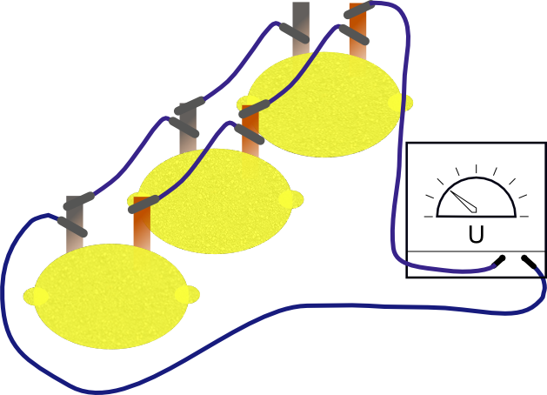
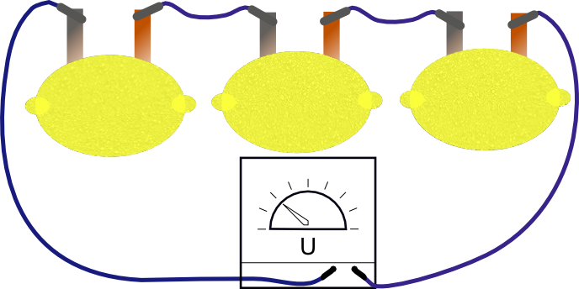
Abb. 4 Parallelschaltung
Abb. 3 Reihenschaltung

Beobachtung: Je mehr Zitronenbatterien in Reihe geschaltet werden, desto höher wird die Spannung. Durch das Parallelschalten der Zitronenbatterien ist keine Änderung der Spannung zu beobachten.
Deutung: Die Spannung kann gedeutet werden als die je Elektron übertragbare Energie. Zwischen der Kupfer und der Zinkelektrode herrscht also eine Spannung, da die Elektronen zwischen diesen Polen fließen und dabei ihre Energie übertragen können. Schaltet man nun mehrere Batterien in Reihe, addieren sich die Spannungen die je zwischen der Kupfer- und der Zinkelektrode herrschen, denn hier sind beispielsweise drei Batterien mit je einem Plus- und einem Minuspol hintereinandergeschaltet und die Elektronen können ihre Energie somit dreimal übertragen. Die Reihenschaltung hingegen besitzt wie eine einzelne Batterie nur insgesamt zwei Pole zwischen denen die Elektronen ihre Energie übertragen können, daher bleibt die Spannung gleich.
Entsorgung: Die Zitronen werden im Bioabfall entsorgt (ggf. gesondert einrichten!).

Mit diesem Versuch kann das Verständnis der Spannung verbessert werden. Im Anschluss sollten die SuS alltagsrelevante Beispiele von Parallel- und Reihenschaltungen (wie die Steckdosen in einem Haus oder Lichterketten) kennenlernen.
Falls keine Zeit/Möglichkeit vorhanden ist, zunächst die Zitronenbatterie einzuführen, kann das Prinzip von Parallel- und Reihenschaltung auf gleiche Weise auch mit gewöhnlichen Batterien erarbeitet werden.

Parallel- und Reihenschaltung von Zitronenbatterien
Ihr habt bereits gelernt, wie eine Zitronenbatterie aufgebaut ist und dass man mit ihr eine Uhr betreiben kann. Nun sollt ihr herausfinden, wie ihr eure Zitronenbatterie noch leistungsfähiger machen könnt.
Was ihr dazu braucht:
3 Zitronen
3 Kupferelektroden
3 Zinkelektroden
6 Kabel
Voltmeter

Was ihr tun müsst:
- Baut eine Zitronenbatterie aus einer Zitrone und messt die resultierende Spannung mit dem Voltmeter. Notiert euer Ergebnis in der unten stehenden Tabelle.

- Schaltet nun zuerst zwei und dann drei Zitronenbatterien, wie es in der Abbildung rechts zu sehen ist, in Reihe. Messt bei beiden Varianten die Spannung und notiet sie wieder in der Tabelle.

- Anschließend schaltet ihr zwei und dann drei Zitronenbatterien parallel, wie ihr es auf der Abbildung rechts sehen könnt. Auch hier messt ihr jeweils die Spannung und notiert sie.

Messergebnisse:
 | Spannung in mV
 | 1 Zitrone | 2 Zitronen | 3 Zitronen
Parallelschaltung
Reihenschaltung

Aufgaben:
- Beschreibt den Unterschied von Parallel- und Reihenschaltung bezüglich der resultierenden Spannung.
- Erklärt das beobachtete Phänomen anhand der im Stromkreis fließenden Elektronen.

Reflexion des Arbeitsblattes
Das Arbeitsblatt „Parallel- und Reihenschaltung von Zitronenbatterien“ dient zur Durchführung und Auswertung des Schülerversuch V5. Im Sinne des im Kerncurriculum enthaltenen Themenbereichs „Elektrik“, sollen die SuS hier selbstständig die Abhängigkeit der Spannung von einer Reihen- bzw. Parallelschaltung erarbeiten, indem sie selbst solche Schaltungen konstruieren und entsprechende Messungen durchführen und dokumentieren. Die SuS sollen den Versuch in Gruppen von drei bis fünf Personen durchführen, gemeinsam die Auswertungsaufgaben lösen und ihre Ergebnisse im Anschluss vor dem Plenum präsentieren.

Erwartungshorizont (Kerncurriculum)
Fachwissen: Die SuS kennen die Spannung bereits als Maß für die je Elektron übertragbare Energie. Durch die Ausführung des Experiments, das Sammeln von Beobachten und das Systematisieren dieser Beobachtungen, wie es in Aufgabe 1 verlangt wird, sollen sie ihr Wissen über die Spannung erweitern. Mit Aufgabe 2 soll das vorhandene Wissen über die Spannung angewendet und vertieft werden.
Erkenntnisgewinnung: In dem durchzuführenden Versuch werden die SuS dazu aufgefordert sachgerecht mit einem Voltmeter zu experimentieren.
Kommunikation: Die SuS sollen ihre Messergebnisse dokumentieren und auswerten. Nach der Bearbeitung des Arbeitsblattes sollen die Ergebnisse beschrieben und diskutiert werden.

Erwartungshorizont (Inhaltlich)
Messergebnisse:
Aus den Messungen sollte hervorgehen, dass die Spannung bei der Reihenschaltung mit jeder hinzukommenden Zitrone ansteigt und dass sie bei der Parallelschaltung unabhängig von der Anzahl der Zitronen ist, also immer konstant bleibt.
Aufgaben:
- Beschreibt den Unterschied von Parallel- und Reihenschaltung bezüglich der resultierenden Spannung.
Die Spannung nimmt zu, wenn mehrere Zitronenbatterien in Reihe geschaltet werden.
Die Spannung bleibt gleich, wenn mehrere Zitronenbatterien parallel geschaltet werden.
- Erklärt das beobachtete Phänomen anhand der im Stromkreis fließenden Elektronen.
Die Spannung kann gedeutet werden als die je Elektron übertragbare Energie. Zwischen der Kupfer und der Zinkelektrode herrscht also eine Spannung, da die Elektronen zwischen diesen Polen fließen und dabei ihre Energie übertragen können. Schaltet man nun mehrere Batterien in Reihe, addieren sich die Spannungen die je zwischen der Kupfer- und der Zinkelektrode herrschen, denn hier sind beispielsweise drei Batterien mit je einem Plus- und einem Minuspol hintereinandergeschaltet und die Elektronen können ihre Energie somit dreimal übertragen. Die Reihenschaltung hingegen besitzt wie eine einzelne Batterie nur insgesamt zwei Pole zwischen denen die Elektronen ihre Energie übertragen können, daher bleibt die Spannung gleich.

Literaturverzeichnis
[1] http://upload.wikimedia.org/wikipedia/commons/thumb/7/70/DIN_4844-2_Warnung_vor_gef_el_Spannung_D-W008.svg/616px-DIN_4844-2_Warnung_vor_gef_el_Spannung_D-W008.svg.png (letzter Zugriff: 04.10.2012 um 19:00)
- Stromwarnungsbild V1
[2] Geisler, Marianne (2009). Konzeption und Ausarbeitung des Schulversuchspraktikums. 6-Monats-Arbeit im Rahmen der Prüfung für Diplom-Handelslehrer. S.229-230.
- Lehrerversuch V3
[3] http://www.wdr.de/tv/wissenmachtah/bibliothek/zitronenbatterie.php5 (letzter Zugriff: 04.10.2012 um 22:16)
- Schülerversuch V4

